Чувати до 2027.године
Ф/Р.бр.:30 / 51
Обрађивач: кп М. Коцић
ВОЈНА ПОШТА
Бр. 4994
___.бр. 10372 - _6__
__19_.09.2022.год.
П Р О К У П Љ Е

Позив за достављање понуда,
доставља . - ______________________

На основу члана 40. а у складу са чланом 60. Закона о јавним набавкама (СГ РС бр. 124/2012, 14/15,68/15,91/19 и 4/22), по члану 27, став 1 закона о ЈН овим путем вас позивамо да доставите понуду за набавку Делова и прибора за моторна возила који нису обухваћено ОС, према следећем:

Спецификација потребних акумулатора

Ред.  бр. | Назив ПС или услуге | Димензије по каталогу (ДхШхВ) [mm] | Јед.  мере | Колич.
1 | 2 | 3 | 4 | 5
Потребно је доставити понуду за набавку акумулатора, по следећем :
За теретно моторно возило Застава 50.8
 | Акумулатор 12 V, капацитета 97Аh, ударне моћи минимум 750А (ЕN), са стандардним распоредом клема | / | ком. | 1
 | За инжињеријске машине копач ЈСВ 4СХ и ваљак ЈСВ VM137D
 | Акумулатор 12 V, капацитета минимум 110Аh, ударне моћи 1000А (ЕN), са наспрамно постављеним клемама (слике 1 и 2) | 320х160х210 | ком. | 3
 | СВЕГА без ПДВ: динара
 | СВЕГА са ПДВ: динара

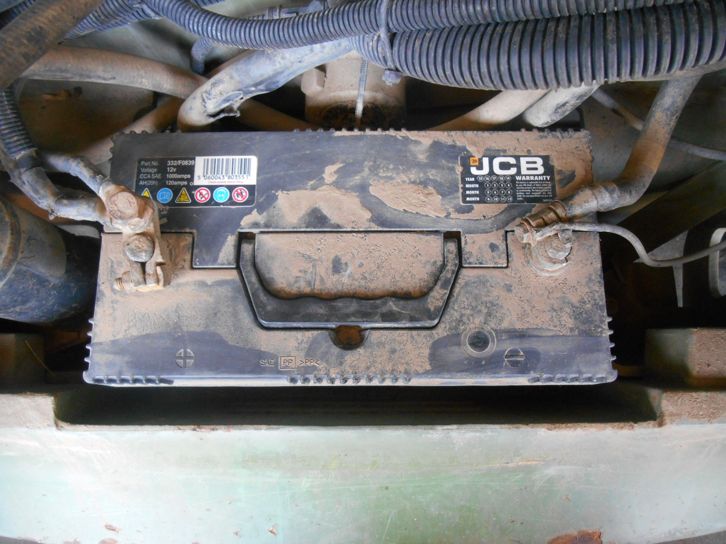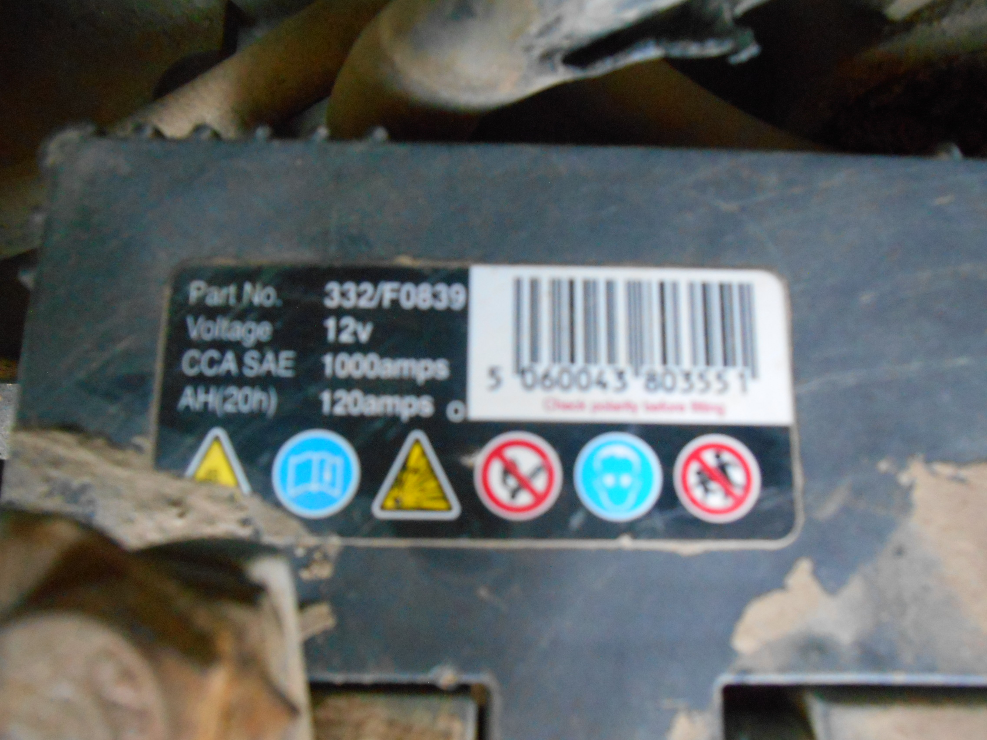

Слике 1 и 2 (Инжињеријске машине ЈСВ)

- Понуду понуђач доставља у затвореној коверти на адресу ВП 4994 Прокупље, ул. Вука Караџића бб, са напоменом:
Понуда за ЈН бр 10372 Делови и прибор за моторна возила који нису обухваћени ОС – НЕ ОТВАРАТИ
Понуде достављати у два примерка како би се један примерак послао на наплату након завршене услуге а други се чува у архиви 5 година.

- Јавно отварање благовремено пристиглих понуда обавиће се у просторијама наручиоца, у ВП 4994 Прокупље, касарна "Ратко Павловић - Ћићко", објекат број 48, канцеларија број 18 одмах по истеку рока за подношење понуда, односно најкасније до 30.09.2022. године у 08,00 часова.

- Отварању понуда могу присуствовати представници понуђача са уредним овлашћењем за учешће у поступку отварања понуда, које подносе овлашћеном представнику наручиоца пре почетка јавног отварања.

- Наручилац ће одлуку о избору најповољније понуде о јавној набавци донети најкасније дана 30.09.2022.године до 08,30 часов. Наведену одлуку наручилац ће доставити свим подносиоцима понуде одмах.

- Додатне информације и обавештења у вези са припремом понуде понуђач може тражити у писаном облику достављањем захтева на адресу: ВП 4994 Прокупље , са назнаком: Питања за ЈН – Делови и прибор за моторна возила који нису обухваћени ОС, или путем телефона на број: 027/321-311, лок.41-594, у времену од 10.00-12.00 часова.
- Понуду саставити према прилогу оквирног споразума, за средство посебно и на крају додати табелу са укупном ценом материјала, ценама рада и укупном збирном ценом без ПДВ-а и са ПДВ-ом, према следећој табели:

Делови и прибор за м/в који инису обухваћени ОС | Количина | Јединачна  цена без  ПДВ-а | Јединачна  цена са  ПДВ-ом | Укупна  цена без ПДВ-а | Укупна  цена са  ПДВ-ом
Акумулатори
Резервни део | ком. | ХХ.ХХХ,хх | ХХ.ХХХ,хх | ХХ.ХХХ,хх | ХХ.ХХХ,хх
Итд...
У К У П Н О |  |  |  |  | ХХ.ХХХ,хх
УКУПНО ЦЕНА РАДА без ПДВ-а |  |  |  | ХХХ.ХХХ,хх
УКУПНО ЦЕНА МАТЕРИЈАЛА без ПДВ-а |  |  |  | ХХХ.ХХХ,хх
УКУПНО ЦЕНА РАДА И МАТЕРИЈАЛА без ПДВ-а |  |  |  | ХХХ.ХХХ,хх
УКУПНО ЦЕНА РАДА И МАТЕРИЈАЛА са ПДВ-ом  (цена обуквата укупно све трошкова и представља елемент критеријума који ће се оцењивати применом матрице одлуке – пондерисања) |  |  |  | ХХХ.ХХХ,хх динара
ГАРАНЦИЈА (за све радове и материјал јединствено) |  |  |  | ХХ месеци
РОК (за реализацију свих радова укупно) |  |  |  | ХХ дана

НАПОМЕНА: Уколико понуда не буде израђена према прилогу оквирног споразума (табела за случај да је предмет једно моторно возило), односно према напред наведеној табели, као и уколико гаранција и рок не буду дати како је наведено, обзиром да представљају елементе критеријума, неће бити могуће оценити понуду, на основу чега иста неће бити узимана у разматрање.
Молимо вас да нам одмах по пријему позива за достављање понуда, узвратите акт са следећим садржајем: ПОТВРЂУЈЕМО ДА СМО ПРИМИЛИ ПОЗИВ И.бр. 10372 - 6 од 19.09.2022. године. Уколико одбијете да узвратите акт о потврди пријема, сматраћемо да вам је позив испоручен.

СМ

За ВП 4994 Прокупље
потпуковник
Борко Бућковић

Достављено E-mail:
-DRUSTVO INTERPROGRES CACAK, Ул. Обилићев венац број 20/1-2, 32 000 Чачак, 032/327-207, 032/327-217 interprogres.cacak@gmail.com
- AKORDA INTERNATIONAL DOO BEOGRAD, Ул. Тоше Јовановића бр. 11, 11 000 Београд, 011/7540-594, 011/7547-291 akordamb@eunet.rs
- AKUMULATOR PLUS NIŠ, Ул. Књажевачка 42, 18 000 Ниш, 018/211-700, akumulatorplus@mts.rs

Достављено актом :
- уз предмет јавне набавке,
- уз рачун.
- а/а

